|  |  |  |
| --- | --- | --- |
| **Nama:**  **Putra Mario Santoso**  **NIM:**  **065002200037** | C:\Users\RPL-SI 02\Pictures\288px-Trisakti_Logo.svg.png | **MODUL 3**  **Nama Dosen:**  **Anung B. Ariwibowo, M. Kom** |
| **Hari/Tanggal:**  **30 september 2022** | **Nama Asisten Labratorium:**  **1. Azhar Rizki Zulma 065001900001** |
| **Praktikum Algoritma & Pemrograman** |

Struktur Kendali (Control Structure)

## Teori Singkat

Ekspresi Boolean

Eskpresi Boolean merupakan ekspresi yang mengembalikan nilai True atau False, menggunakan operator relasional/operator perbandingan, dan juga operator logika. Selain itu Ekspresi Boolean juga dapat menggunakan operator keanggotaan (*membership operator)* dan juga operator identitas dalam beberapa kasus.

# Operator Perbandingan

Operator Perbandingan adalah operator yang melakukan perbandingan antara dua buah nilai. Operator ini juga dikenal dengan operator relasional dan sering digunakan untuk membuat sebuah logika atau kondisi. Berikut ini adalah daftar Operator Aritmatika dalam Python:

|  |  |
| --- | --- |
| **Operator** | **Simbol** |
| Lebih Besar | > |
| Lebih Kecil | < |
| Sama Dengan | == |
| Tidak Sama Dengan | != |
| Lebih Besar Sama Dengan | >= |
| Lebih Kecil Sama Dengan | <= |

# Operator Logika

Operator Logika merupakan sebuah operator yang digunakan untuk membuat logika dalam program yang kita buat. Operator logika juga sering disebut juga sebagai Operator Aljabar Boolean, biasanya operator logika ini digunakan untuk membuat operasi percabangan pada program. Operator Logika diantaranya seperti logika AND, OR, dan NOT.

Operator logika terdiri dari:

|  |  |
| --- | --- |
| **Operator** | **Simbol** |
| Logika AND | and |
| Logika OR | or |
| Logika Negasi/Kebalikan | not |

# Konstruksi Percabangan & Blok Program

Konstruksi Percabangan adalah sebuah program yang ketika dijalankan akan menimbulkan percabangan kedalam sub cabangnya yang berisi sebuah blok program sesuai dengan kondisi dan logika yang diminta. Umumnya kostruksi percabangan dalam Bahasa pemrograman Python sendiri dapat dibuat dengan memanggil keyword *if/elif/else.* Berikut tabelnya

|  |  |
| --- | --- |
| **Keterangan** | **Keyword** |
| Terdapat 1 pilihan keputusan | if |
| Terdapat 2 pilihan keputusan | if/else |
| Terdapat lebih dari 2 pilihan keputusan | if/elif/else |

Blok program berisi sekumpulan ekpresi dan statement untuk dikerjakan oleh komputer. Dalam Bahasa pemrograman Python blok program sendiri dapat diidentifikasikan dengan tanda *colon* (“:”) setelah pendeklarasian konstruksi *if/elif/else*, *for*, *while* ataupun ketika melakukan definisi fungsi.

Blok program yang terdapat pada kondisi *if* sendiri akan dijalankan jika kondisi yang diminta bernilai *true.*

Blok program yang terdapat pada kondisi kondisi *elif* sendiri yang merupakan kepanjangan dari else if yang berarti jika tidak sesuai dengan kondisi sebelumnya maka akan disesuaikan dengan kondisi lainnya yang dapat bernilai *true.*

Blokprogramyangterdapatpadakondisi*else*akandijalankanketikanilaidarikondisisebelumnya yaitu *if/elif* bernilai*false.*

Berikut ini adalah contoh sederhana program konstruksi percabangan yang menggunakan operator perbandingan:

Source Code

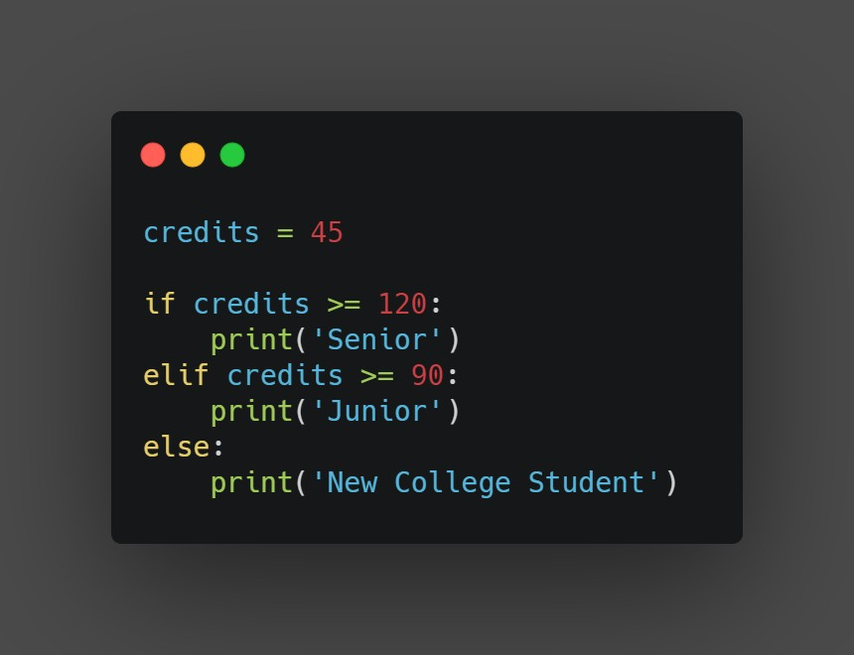

Output

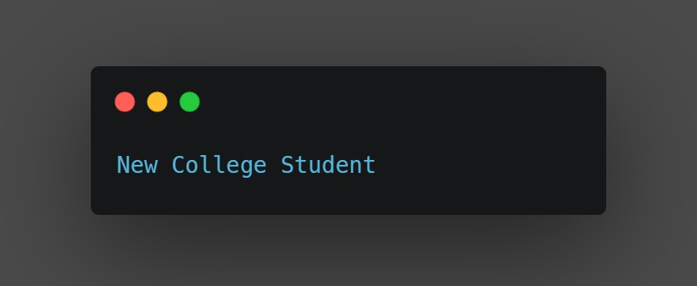

## Alat danBahan

Hardware : Laptop/PC

Software : Spyder (AnacondaPython)

## ElemenKompetensi

* 1. Latihanpertama

Sebuah segitiga dibangun dari tiga garis lurus. Berdasarkan panjang dari sisi-sisinya, segitiga dapat dibedakan menjadi tiga jenis. Ada segitiga sama sisi, segitiga sama kaki, segitiga siku-siku, atau segitiga sembarang Buatlah sebuah program yang menerima tiga bilanganyangmerupakanpanjangdarisisi-sisisebuahsegitiga.Berdasarkanpanjangyang diberikan, program anda akan mencetak jenis segitiganya (sama sisi, sama kaki, atau sembarang). Hati-hati: Tidak semua kombinasi tiga bilangan dapat membentuk segitiga. Contoh: 1, 2, 3 tidak mungkin membentuksegitiga.

Source Code

print("membuat pembeda jenis segitiga") s1=int(input("sisi 1:"))

s2=int(input("sisi 2:"))

s3=int(input("sisi 3:"))

if(s1==s2)and(s2==s3):

print("jenis segitiga adalah : segitiga sama sisi. ") elif(s1==s2)or(s2==s3):

print("jenis segitiga adalah : segitiga sama kai. ") elif (s1+s2<=s3)or(s1+s3<=s2)or(s3+s2<=s1):

print("tidak mungkin membentuk segitiga") else:

print("jenis segitiga adalah : segitiga sembarang")

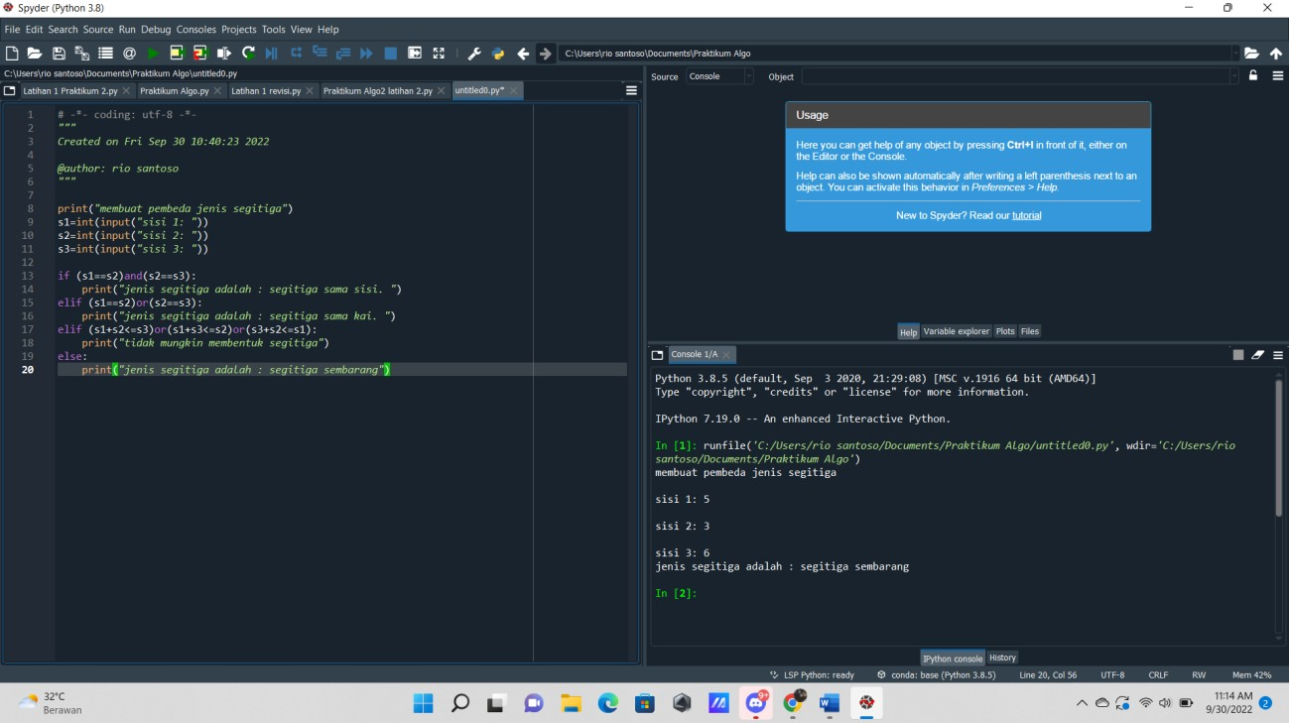

* 1. LatihanKedua

Buatlah program untuk mencari Akar Persamaan Kuadrat dan Determinan Source Code

print("Program untuk mencari akar persamaan kuadrat dan determinan")

print("Menggunakan rumus (ax^2 + bx + c = 0)")

a = int(input("Masukkan nilai a: "))

b = int(input("Masukkan nilai b: "))

c = int(input("Masukkan nilai c: "))

determinan = b\*\*2 - 4\*a\*c

print(f"Determinan: {determinan}")

if determinan > 0:

print("Persamaan kuadrat memiliki dua akar")

print("x1 = ", (-b + determinan\*\*0.5)/(2\*a))

print("x2 = ", (-b - determinan\*\*0.5)/(2\*a))

elif determinan == 0:

print("Persamaan kuadrat memiliki satu akar")

print("x = ", -b/(2\*a))

else:

print("Persamaan kuadrat tidak memiliki akar")

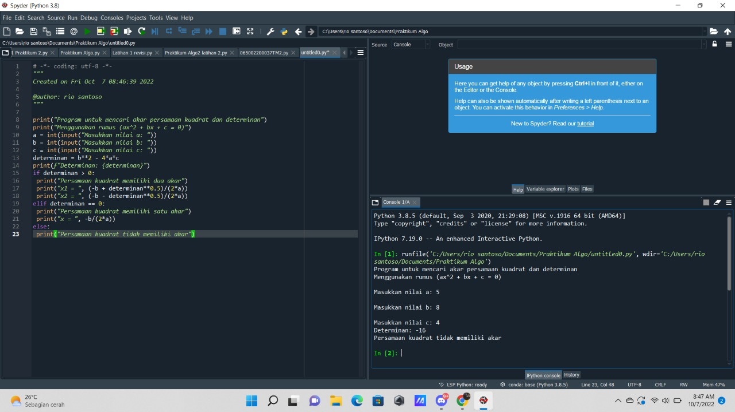

## FilePraktikum

Github Repository:

print(“Taruh link github repository praktikum kalian disini yaa…”)

## SoalLatihan

Soal:

1. Dalam sebuah kasus program, terdapat sebuah kondisi percabangan *if/else*. Jika program yang dijalankan pada kondisi *if* tidak sesuai dengan kondisinya, maka itu akan menghasilkan status nilai *false* pada percabangan *if* tersebut, dan program tersebut akan masuk ke kondisi *else*, apakah status yang diberikan kondisi *else* tersebut? Jelaskan dan berikan alasannya serta deskripsikan kelanjutan dari programtersebut!
2. Deskripsikan serta narasikan jalannya alur source code program yang sebelumnya telah kalian buat pada Elemen Kompetensi Latihan Kedua!

Jawaban:

1. Akan tidak mempunyai status, karena jika if bernilai false maka program yang akan ingin dijalankan membutuhkan pernyataan else. Dan pernyataan itu akan dijalankan kalua jika if bernilai false ini adalah urutan dari sekuensial untuk didalam program.
2. Dalam program itu meminta dengan tiga buah data dan mengkalkulasi dalam data-data tersebut dan akan ditampilkan dengan ingin kondisi yang terpenuhi.

## Kesimpulan

* 1. Dalam pengerjaan program dengan bahasa pemrograman Python, kita harus benar-benar teliti dalam menginputkan suatu fungsi untuk menampilkan suatu keluaran pada layar dengansesuai.
  2. Kita dapat mengetahui… Cara-cara membikin program dengan menggunakan banyak if elif else. Jika if yang bernilai true program akan menjalankan kode yang berada di dalam identasi if, jika tidak maka menglihat kondisi elif, maka itu akan menjalankan dengan pernyataan else.

## Cek List (✓)

|  |  |  |  |
| --- | --- | --- | --- |
| **No** | **Elemen Kompetensi** | **Penyelesaian** | |
| **Selesai** | **Tidak Selesai** |
| **1.** | Latihan Pertama |  |  |
| **2.** | Latihan Kedua |  |  |

1. **Formulir UmpanBalik**

|  |  |  |  |
| --- | --- | --- | --- |
| **No** | **Elemen Kompetensi** | **Waktu Pengerjaan** | **Kriteria** |
| **1.** | Latihan Pertama | … Menit | … |
| **2.** | Latihan Kedua | … Menit | … |

Keterangan:

1. Menarik
2. Baik
3. Cukup
4. Kurang